 | ДЕПАРТАМЕНТ ОБРАЗОВАНИЯ И НАУКИ ГОРОДА МОСКВЫ  Государственное бюджетное профессиональное  образовательное учреждение города Москвы  «Московский колледж архитектуры и градостроительства»  (ГБПОУ «МКАГ»)

Специальность |  | 09.02.07 |  | ЗАЩИЩЕНО
 |  |  |  | Оценка _________________
ДОПУЩЕН К ЗАЩИТЕ
Зам. директора |  |  |  | Протокол ГЭК № _____________
 |  | / / |  | « » 2026 г.
^{(подпись)} |  | ^{(ф.и.о.)} |  | ^{(дата)}
« » 2026 г. |  |  |  | Председатель ГЭК
^{(дата)} |  |  |  | _______________/_________________/
 |  |  |  | (подпись) (ф.и.о.)
ДИПЛОМНАЯ РАБОТА
Тема | Проектирование и разработка автоматизированной информационной
системы управления умным домом
ПОЯСНИТЕЛЬНАЯ ЗАПИСКА
Обучающийся группы | ИСИП-2-22
/ /
(подпись) (ф.и.о.)
« » 2026 г.
(дата)
Руководитель
/ /
(подпись) (ф.и.о.)
« » 2026 г.
(дата)
Руководитель ПЦК
/ /
(подпись) (ф.и.о.)
« » 2026 г.
(дата)
Начальник отдела
/А. А. Ломакин /
(подпись) (ф.и.о.)
« » 2026 г.
(дата)


ДЕПАРТАМЕНТ ОБРАЗОВАНИЯ И НАУКИ ГОРОДА МОСКВЫ

Государственное бюджетное профессиональное
образовательное учреждение города Москвы
«Московский колледж архитектуры и градостроительства»
(ГБПОУ «МКАГ»)

УТВЕРЖДАЮ
Зам. директора
___________/___________________/
(подпись) (ф.и.о.)
«_____»___________________26___
ЗАДАНИЕ
на дипломную работу

обучающемуся |  | 4 | курса |  |  | очной | формы обучения, | специальности | 09.02.07
«Информационные системы и программирование»
Боеву Олегу Дмитриевичу
(Ф.И.О.)
Тема дипломной работы |  |  |  |  | Проектирование и разработка автоматизированной
информационной системы управления умным домом
Исходные данные: |  |  |  | SQL Lite, FastAPI, Python, Microsoft Office, Visual studio code.
При выполнении дипломной работы на указанную тему должны быть представлены:

1. Пояснительная записка |  |  |  |  |  | Введение, Цель разработки и анализ ее использования,
Разработка автоматизированной информационной системы, Заключение,
Список используемых источников
2. Приложения
В составе |  | листов
Дата выдачи «____»_________________2026г.
Срок окончания «____»_________________2026г.
Руководитель дипломной работы____________/____________________________/
(подпись) (ф.и.о.)
Рассмотрено на заседании ПЦК протокол № ____ от «_____» ___________2026

СОДЕРЖАНИЕ
ВВЕДЕНИЕ 4
1. ОБЩАЯ ЧАСТЬ 6
1.1. ЦЕЛЬ РАЗРАБОТКИ И АНАЛИЗ ЕЕ ИСПОЛЬЗОВАНИЯ 6
1.2. АНАЛИЗ ТЕХНОЛОГИЙ 7
1.2.1 Анализ архитектурных подходов 7
1.2.2. Методы обеспечения качества 9
1.2.3 Сравнение технологических решений 10
1.3 ВЫБОР СРЕСДТВ И ТЕХНОЛОГИЙ 12
1.3.1 Обоснование выбора технологического стека 12
1.3.2 Серверная разработка на Python и FastAPI 13
1.3.3 Система управления базами данных 15
1.3.4 Архитектура системы 17
2. РАЗРАБОТКА АВТОМАТИЗИРОВАННОЙ ИНФОРМАЦИОННОЙ СИСТЕМЫ 19
2.1 Архитектура системы 19
2.2 Проектирование базы данных 22
2.3 Разработка ER-модели 24
2.4 Реализация серверной части 26
2.5 Реализация клиентской части 30
СПИСОК ИСПОЛЬЗУЕМЫХ ИСТОЧНИКОВ 35

ВВЕДЕНИЕ

Современная стоматологическая клиника представляет собой комплексный сервис, в котором сочетаются медицинские, административные и клиентские процессы. Для обеспечения высокого качества обслуживания и эффективного управления ресурсами необходима автоматизация основных операций: записи пациентов, планирования приёмов, ведения медицинской истории и анализа загруженности врачей.

Актуальность темы обусловлена необходимостью цифровизации медицинских учреждений и повышением требований пациентов к удобству получения услуг. В условиях растущей конкуренции клиники стремятся предложить клиентам онлайн-запись, оперативное информирование о приёмах и прозрачное взаимодействие с врачами. Без специализированной автоматизированной системы такие задачи решаются с трудом, что приводит к потерям информации, накладкам в расписании и снижению уровня сервиса.

Целью дипломной работы является проектирование и разработка автоматизированной системы обслуживания стоматологической клиники, обеспечивающей централизованный учёт пациентов, управление расписанием врачей и ведение истории приёмов.

Для достижения цели поставлены следующие задачи:

Провести анализ предметной области и определить функциональные требования к системе.

Спроектировать архитектуру приложения и базу данных.

Выбрать оптимальный стек технологий для реализации проекта.

Реализовать модули онлайн-записи, управления расписанием и истории приёмов.

Разработать удобный пользовательский интерфейс.

Провести тестирование и оценку эффективности работы системы.

Объект исследования – процессы обслуживания пациентов стоматологической клиники.

Предмет исследования – методы и средства проектирования и разработки автоматизированных систем для управления приёмами и клиентской базой. Разрабатываемая система призвана повысить эффективность работы клиники за счёт:

Централизации данных: все сведения о пациентах, врачах и приёмах хранятся в единой базе данных, что исключает дублирование и потери информации.

Автоматизации записи: пациенты могут самостоятельно выбирать врача, дату и время приёма через интерфейс системы.

Контроля расписания: администраторы получают наглядное представление о загрузке врачей и могут быстро корректировать расписание.

Хранения истории посещений: информация о диагнозах, назначениях и выполненных процедурах сохраняется и доступна врачу при последующих обращениях.

ОБЩАЯ ЧАСТЬ

1.1. ЦЕЛЬ РАЗРАБОТКИ И АНАЛИЗ ЕЕ ИСПОЛЬЗОВАНИЯ

Рынок стоматологических услуг активно развивается и требует высокой степени автоматизации. Анализ текущих процессов в клиниках показывает, что многие используют устаревшие методы учёта — электронные таблицы, бумажные журналы или простые формы записи через мессенджеры. Это приводит к ошибкам при планировании приёмов, дублированию записей и затрудняет контроль за загрузкой врачей.

Основные проблемы, выявленные при анализе:

Отсутствие централизованной системы записи, из-за чего администраторы вынуждены вести учёт вручную.

Невозможность моментально проверить занятость конкретного врача или доступные слоты.

Отсутствие автоматического хранения истории приёмов, что осложняет анализ состояния пациента при повторных визитах.

Недостаточный уровень взаимодействия между врачами и администраторами

Цель разработки – создание специализированной автоматизированной системы, которая объединяет все процессы обслуживания пациентов в единую информационную среду: онлайн-запись, расписание врачей, историю приёмов и отчётность.

Основные направления разработки:

Разработка онлайн-записи с возможностью выбора врача, времени и услуги.

Создание гибкого расписания, позволяющего врачу или администратору управлять приёмами и видеть актуальные изменения в реальном времени.

Реализация хранения истории приёмов, включая диагнозы, процедуры и комментарии врача.

Автоматизация формирования отчётности по приёмам, загруженности врачей и количеству посещений

Ожидается, что внедрение системы позволит клинике значительно повысить эффективность своей работы за счёт автоматизации ключевых процессов. Система сократит время, необходимое на организацию и координацию приёмов, исключит возможность ошибок при дублировании записей и обеспечит прозрачность планирования работы врачей. Кроме того, пациенты получат современный и удобный инструмент для взаимодействия с клиникой, позволяющий быстро записываться на приём, выбирать специалиста и просматривать историю посещений.

АНАЛИЗ ТЕХНОЛОГИЙ

1.2.1 Анализ архитектурных подходов

В процессе проектирования автоматизированной информационной системы обслуживания стоматологической клиники были проанализированы два основных архитектурных подхода: монолитная и модульная архитектура. Монолитный подход предполагает реализацию всего функционала системы в рамках единого приложения, где все компоненты тесно связаны между собой. Несмотря на относительную простоту начальной реализации, данный подход был признан малоэффективным с точки зрения долгосрочного развития системы. Высокая связанность компонентов приводит к усложнению сопровождения, затрудняет внесение изменений и увеличивает риск возникновения ошибок при доработке отдельных функций. Кроме того, масштабирование монолитного приложения и адаптация его под новые требования клиники требуют значительных временных и трудовых затрат.

В связи с этим в качестве основного архитектурного решения был выбран модульный подход, основанный на принципах чистой архитектуры. Данный подход предполагает разделение системы на независимые логические слои, каждый из которых имеет чётко определённую зону ответственности. Это позволяет изолировать бизнес-логику от технических деталей реализации и обеспечить гибкость при дальнейшем развитии системы. В рамках выбранной архитектуры выделяется слой предметной области, который содержит ключевые бизнес-сущности и правила их взаимодействия, такие как пациент, врач и приём. Именно в этом слое сосредоточена основная логика работы стоматологической клиники, не зависящая от используемых технологий хранения данных или пользовательского интерфейса.

Слой приложения выполняет функцию координации работы системы и реализует основные пользовательские сценарии, включая создание записи на приём, просмотр истории посещений и управление расписанием врачей. Он выступает связующим звеном между бизнес-логикой и внешними интерфейсами, обеспечивая корректное выполнение операций в соответствии с установленными правилами. Слой данных отвечает за взаимодействие с системой управления базами данных SQLite и инкапсулирует всю логику хранения и извлечения информации. Такое разделение позволяет при необходимости заменить используемую СУБД без внесения изменений в бизнес-логику приложения.

Слой представления реализует программные интерфейсы взаимодействия с системой и клиентскую часть, обеспечивая доступ пользователей к функционалу информационной системы. Он отвечает за приём запросов, передачу данных и отображение информации в удобном для пользователя виде. Использование модульной архитектуры в целом обеспечивает упрощённое тестирование и сопровождение кода, повышает устойчивость системы к изменениям и создаёт условия для её масштабирования. В частности, данная архитектура позволяет без существенных переработок добавлять новые модули, например, систему автоматических напоминаний пациентам о предстоящих приёмах, а также сохранять независимость системы от конкретных технологий хранения данных и реализации пользовательского интерфейса.

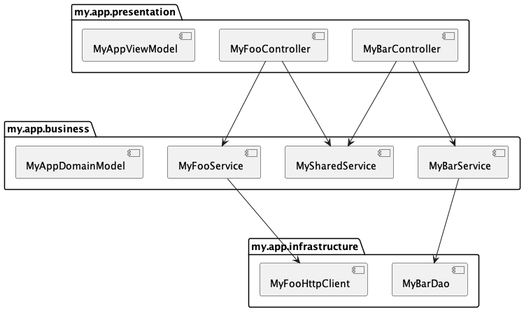
Рисунок 1 – Слоистая архитектура

1.2.2. Методы обеспечения качества

Обеспечение качества программного обеспечения является одной из ключевых задач при разработке автоматизированной информационной системы, так как от корректности её работы напрямую зависят надёжность обслуживания клиентов и эффективность внутренних процессов. Для повышения стабильности, отказоустойчивости и соответствия системы предъявляемым требованиям в процессе разработки был применён комплекс методов тестирования, охватывающий различные уровни функционирования программного продукта.

На первом этапе используется модульное тестирование, направленное на проверку корректности работы отдельных компонентов системы в изолированном виде. Данный вид тестирования позволяет убедиться в правильности реализации бизнес-логики и внутренних алгоритмов до их интеграции с другими модулями. В рамках модульного тестирования проверяются функции расчёта стоимости услуг, механизмы валидации вводимых пользователем данных, а также алгоритмы назначения инженера или ответственного специалиста. Такой подход позволяет выявлять логические ошибки и неточности в работе отдельных функций на ранних этапах разработки, что существенно снижает затраты на последующую отладку.

Следующим этапом является интеграционное тестирование, которое направлено на проверку корректности взаимодействия между различными компонентами системы. Особое внимание уделяется взаимодействию серверной части, реализованной с использованием фреймворка FastAPI, с базой данных SQLite. В процессе тестирования анализируется корректность выполнения операций чтения, добавления и обновления данных, а также соблюдение целостности транзакций. Данный этап позволяет выявить ошибки, связанные с некорректными SQL-запросами, нарушением связей между таблицами и неправильной обработкой данных при обмене между слоями архитектуры.

Функциональное тестирование проводится на завершающем этапе и охватывает систему в целом. Его основной целью является проверка соответствия реализованного функционала исходным требованиям технического задания. На данном уровне тестируются полные пользовательские сценарии, включая регистрацию новой заявки диспетчером, получение и обработку задания инженером, обновление статусов заказов и формирование итоговых отчётов. Кроме того, проверяется корректность работы пользовательского интерфейса и API-эндпоинтов, обеспечивающих взаимодействие клиентов и внутренних пользователей с системой.

Применение комплексного подхода к тестированию позволяет обеспечить высокое качество разрабатываемой информационной системы. Последовательное использование модульного, интеграционного и функционального тестирования способствует раннему выявлению ошибок, снижению рисков возникновения критических сбоев и гарантирует корректную и стабильную работу всех компонентов системы в процессе её эксплуатации.

1.2.3 Сравнение технологических решений

В процессе разработки автоматизированной информационной системы обслуживания стоматологической клиники был проведён анализ возможных технологических решений для серверной части, системы хранения данных и среды разработки. Выбор технологий осуществлялся с учётом требований к надёжности, производительности, простоте сопровождения, а также возможности дальнейшего расширения функциональности системы.

Для реализации серверной части системы рассматривались несколько популярных языков программирования и соответствующих им платформ, в том числе Python, PHP и JavaScript с использованием среды выполнения Node.js. Язык PHP широко применяется для создания веб-приложений и обладает развитой экосистемой, однако в контексте проектируемой системы его использование может приводить к снижению читаемости кода и усложнению архитектуры при росте объёма бизнес-логики. Платформа Node.js, основанная на JavaScript, обеспечивает высокую производительность при работе с асинхронными запросами, однако требует более строгого контроля структуры проекта и может быть менее удобной при реализации сложной серверной логики и многоуровневой архитектуры.

В результате анализа был выбран язык программирования Python, который отличается лаконичным синтаксисом, высокой читаемостью и широкими возможностями для разработки серверных приложений. Python активно используется в медицинских и корпоративных информационных системах, а также обладает большим количеством библиотек и инструментов для работы с данными, тестирования и обеспечения безопасности. В качестве серверного фреймворка был выбран FastAPI — современный высокопроизводительный фреймворк для создания REST API. FastAPI обеспечивает автоматическую генерацию документации, поддержку асинхронных запросов и строгую валидацию входных данных, что особенно важно для медицинских информационных систем, где требуется высокая точность и надёжность обработки информации.

Для хранения данных была выбрана система управления базами данных SQLite, представляющая собой лёгкую реляционную СУБД, не требующую установки и настройки отдельного серверного программного обеспечения. SQLite хранит данные в одном файле, что упрощает развёртывание и обслуживание системы, а также снижает требования к аппаратным ресурсам. Данная СУБД хорошо подходит для автономных медицинских решений, небольших клиник и учебных проектов, где не требуется одновременная работа большого количества пользователей. Кроме того, использование SQLite обеспечивает совместимость с реляционной моделью данных и позволяет при необходимости перейти на более мощные СУБД, такие как PostgreSQL или MySQL, без существенных изменений в логике приложения.

В качестве среды разработки была выбрана Visual Studio Code — кроссплатформенная интегрированная среда разработки, широко применяемая в профессиональной среде. Visual Studio Code предоставляет полноценную поддержку языка Python, включая интеллектуальное автодополнение, подсветку синтаксиса, встроенные инструменты отладки и управление виртуальными окружениями. Немаловажным преимуществом данной среды является удобная интеграция с системой контроля версий Git, что обеспечивает эффективную командную разработку, отслеживание изменений кода и повышение качества программного продукта. Наличие большого количества расширений позволяет адаптировать среду разработки под конкретные задачи проекта и ускорить процесс разработки.

Таким образом, выбранный технологический стек, включающий язык программирования Python, фреймворк FastAPI, СУБД SQLite и среду разработки Visual Studio Code, обеспечивает оптимальное соотношение производительности, удобства разработки и возможности дальнейшего развития автоматизированной информационной системы обслуживания стоматологической клиники.

1.3 ВЫБОР СРЕСДТВ И ТЕХНОЛОГИЙ

1.3.1 Обоснование выбора технологического стека

При проектировании автоматизированной системы обслуживания стоматологической клиники особое внимание было уделено выбору технологического стека. Основными критериями стали простота внедрения, надёжность и возможность масштабирования. Эти параметры особенно важны для медицинских учреждений, где стабильность и предсказуемость работы программного обеспечения напрямую влияют на качество обслуживания пациентов.

Выбранный стек технологий обеспечивает оптимальное соотношение между простотой разработки и функциональностью, а также гарантирует гибкость и возможность дальнейшего расширения системы без необходимости полной переработки её архитектуры.

Состав выбранного технологического стека:

Backend: Python + FastAPI. Python выбран как основной язык разработки серверной части благодаря своей простоте, читаемости и огромному количеству готовых библиотек, что значительно ускоряет процесс реализации бизнес-логики.
В связке с ним используется фреймворк FastAPI, обеспечивающий высокую производительность, поддержку асинхронных запросов и автоматическую генерацию документации API. Такое решение позволяет реализовать надёжную серверную часть, которая обрабатывает запросы пациентов и администраторов, управляет данными о врачах, расписанием и приёмах.

Database: SQLite. В качестве системы управления базами данных выбрана SQLite — лёгкая и надёжная СУБД, не требующая отдельного сервера. Она идеально подходит для автономных систем и учебных проектов. База данных хранит всю информацию о пациентах, врачах, расписаниях и истории приёмов в одном файле, что упрощает развёртывание и делает систему мобильной.

Frontend: HTML, CSS. Для реализации пользовательского интерфейса использованы стандартные веб-технологии — HTML для структурирования данных и CSS для оформления интерфейса. Это позволяет создать удобный и интуитивно понятный интерфейс как для администратора клиники, так и для пациентов, записывающихся на приём.

Среда разработки: Visual Studio Code. В качестве основной среды разработки использован Visual Studio Code — кроссплатформенный инструмент с широкими возможностями расширения. Он обеспечивает подсветку синтаксиса, автодополнение, отладку и интеграцию с системой контроля версий, что повышает эффективность работы разработчика.

Контроль версий: Git. Для управления изменениями в исходном коде используется система контроля версий Git, позволяющая отслеживать каждое изменение, создавать ветки для разных этапов разработки и при необходимости откатываться к предыдущим версиям. Это гарантирует надёжность и прозрачность процесса разработки.

Преимущества выбранного стека:

Простота внедрения и сопровождения — все используемые инструменты являются бесплатными и открытыми, не требуют сложной настройки.

Высокая надёжность и устойчивость — благодаря стабильности Python и проверенности SQLite.

Возможность масштабирования — при необходимости можно перейти на более мощную СУБД (например, PostgreSQL) или интегрировать дополнительные сервисы без серьёзных изменений архитектуры.

Полная кроссплатформенность — все компоненты стека работают на различных операционных системах (Windows, Linux, macOS), что делает систему универсальной.

Таким образом, выбранный технологический стек обеспечивает баланс между простотой реализации, надёжностью и потенциалом для дальнейшего развития. Он идеально подходит для создания современного, удобного и стабильного решения в сфере автоматизации медицинских услуг

1.3.2 Серверная разработка на Python и FastAPI

FastAPI Для реализации серверной части автоматизированной системы обслуживания стоматологической клиники выбран язык программирования Python и современный веб-фреймворк FastAPI. Такое сочетание позволяет создать надёжное, масштабируемое и производительное серверное приложение, которое эффективно обрабатывает запросы и обеспечивает стабильное взаимодействие между клиентом и базой данных.

FastAPI является современным инструментом для разработки RESTful API и отличается высокой скоростью работы, лаконичностью кода и поддержкой асинхронных операций. Этот фреймворк построен на основе стандартов OpenAPI и JSON Schema, что позволяет автоматически генерировать подробную документацию к API в формате Swagger UI. Это особенно удобно при разработке и тестировании, так как программист или тестировщик может наглядно видеть все маршруты, параметры и примеры запросов.

Преимущества использования FastAPI в проекте:

Высокая производительность и скорость обработки запросов. FastAPI демонстрирует одни из лучших показателей скорости среди Python-фреймворков благодаря использованию асинхронной модели обработки запросов. Это позволяет системе эффективно обслуживать множество одновременных подключений, что особенно важно при большом количестве записей пациентов или одновременном использовании системы администраторами и врачами.

Встроенная валидация данных с помощью Pydantic. FastAPI интегрируется с библиотекой Pydantic, которая автоматически проверяет корректность передаваемых данных. Например, при создании записи на приём система может автоматически убедиться, что дата и время введены корректно, а выбранный врач существует в базе данных. Это значительно снижает риск ошибок при вводе данных и повышает надёжность работы приложения.

Удобное тестирование и интеграция с базой данных SQLite. Благодаря структуре FastAPI и использованию ORM SQLAlchemy система легко интегрируется с базой данных. Это упрощает реализацию CRUD-операций (создание, чтение, обновление, удаление) для таких сущностей, как пациенты, врачи и приёмы. Кроме того, простая структура маршрутов и зависимостей позволяет проводить модульное и интеграционное тестирование без лишних настроек.

Возможность лёгкого масштабирования. Архитектура FastAPI изначально ориентирована на модульность и масштабируемость. Это означает, что в будущем систему можно расширять, добавляя новые функциональные модули (например, уведомления пациентам, расчёт стоимости услуг, учёт материалов) без необходимости переработки основной части приложения. Кроме того, FastAPI совместим с контейнеризацией с помощью Docker, что делает развертывание системы на разных серверах и платформах максимально простым.

Автоматическая генерация документации. Одним из важных преимуществ FastAPI является автоматическая генерация интерактивной документации в формате Swagger UI и ReDoc. Это облегчает взаимодействие между разработчиком, тестировщиком и потенциальными пользователями API, упрощает процесс интеграции и снижает вероятность ошибок при обмене данными между клиентом и сервером.

Простота и лаконичность синтаксиса. Код, написанный с использованием FastAPI, остаётся чистым, понятным и хорошо структурированным. Это важно не только в процессе разработки, но и при последующем сопровождении проекта, особенно в условиях командной работы или передачи проекта другому специалисту.

Таким образом, использование FastAPI в сочетании с языком Python обеспечивает идеальный баланс между простотой разработки, высокой производительностью и расширяемостью системы. Это решение позволяет создавать современное, стабильное и масштабируемое приложение, полностью отвечающее требованиям автоматизированной системы обслуживания стоматологической клиники

1.3.3 Система управления базами данных

В качестве основной системы управления базами данных для проекта выбрана SQLite. Это лёгкая, надёжная и в то же время функциональная реляционная СУБД, которая не требует отдельного серверного процесса и может работать непосредственно с файловым хранилищем данных. Для дипломного проекта и небольших медицинских организаций, таких как стоматологические клиники, SQLite является оптимальным решением, обеспечивающим баланс между простотой использования и производительностью.

База данных выполняет центральную роль в автоматизированной системе, обеспечивая хранение и доступ ко всей необходимой информации. В рамках разрабатываемого приложения в базе данных будут храниться следующие основные типы данных:

Информация о пациентах — фамилия, имя, отчество, контактные данные, дата рождения, а также уникальный идентификатор пациента.

Данные о врачах — ФИО, специальность, рабочее расписание, квалификация и индивидуальный идентификационный номер сотрудника.

История приёмов — дата и время визита, выбранный врач, диагноз, проведённые процедуры, рекомендации, а также комментарии и результаты лечения.

Данные о предоставляемых услугах — виды стоматологических услуг, их стоимость и длительность.

Для взаимодействия с базой данных используется библиотека SQLAlchemy, которая реализует механизм ORM (Object-Relational Mapping). ORM позволяет работать с таблицами и записями базы данных через объектно-ориентированные конструкции языка Python, что делает код более читаемым, безопасным и удобным для сопровождения.

Преимущества использования SQLite в данном проекте:

простота развёртывания — не требуется установка или настройка отдельного сервера; база данных представлена одним файлом, который легко переносить.

надёжность и целостность данных — SQLite поддерживает транзакции и обеспечивает устойчивость к сбоям.

минимальные затраты на обслуживание — отсутствие необходимости в администрировании делает её идеальной для небольших клиник.

совместимость и масштабируемость — при необходимости система может быть перенесена на более мощную СУБД (например, PostgreSQL или MySQL) без значительных изменений в коде.

Таким образом, использование SQLite обеспечивает простоту внедрения и стабильную работу системы, что особенно важно для небольших клиник, не располагающих собственными IT-ресурсами. Это решение идеально подходит для начального этапа внедрения автоматизации и позволяет в дальнейшем масштабировать проект при росте числа пациентов и объёма данных.

1.3.4 Архитектура системы

Архитектура автоматизированной системы обслуживания стоматологической клиники основана на многослойной модели, обеспечивающей разделение функциональных обязанностей между компонентами приложения. Такой подход повышает надёжность, упрощает отладку и дальнейшее развитие системы.

Система включает четыре основных уровня (слоя):

Слой данных (Data Layer). Отвечает за взаимодействие с базой данных SQLite через ORM SQLAlchemy. Здесь реализованы модели данных, описывающие сущности: Пациент, Врач, Приём, Услуга. Все операции чтения, записи и обновления данных происходят на этом уровне. Благодаря использованию ORM разработчик может работать с таблицами как с объектами Python, что упрощает реализацию бизнес-логики и снижает вероятность ошибок при выполнении SQL-запросов.

Слой логики (Business Logic Layer). Реализует основные бизнес-процессы клиники. Здесь обрабатываются сценарии создания и изменения записей на приём, проверяется доступность врачей по расписанию, осуществляется поиск пациентов и формирование истории приёмов. Этот слой служит связующим звеном между данными и пользовательским интерфейсом, обеспечивая корректную работу всей системы.

Слой API (Application Interface Layer). Представляет собой набор маршрутов (эндпоинтов), реализованных с помощью FastAPI. Через этот слой происходит взаимодействие клиента с сервером. API принимает запросы, обрабатывает их с помощью бизнес-логики и возвращает результаты в формате JSON. Такой подход позволяет использовать систему не только через веб-интерфейс, но и интегрировать её с внешними сервисами, например, системами уведомлений или CRM.

Слой представления (Presentation Layer). Отвечает за отображение информации пользователю. Он реализован в виде веб-интерфейса, созданного с использованием HTML, CSS и JavaScript. Для пациентов доступна форма онлайн-записи на приём с выбором врача и времени. Для администраторов предусмотрен интерфейс управления расписанием, просмотра истории приёмов и редактирования информации о пациентах.

Каждый из слоёв изолирован и выполняет строго определённую задачу, что делает систему гибкой и масштабируемой. В будущем возможно добавление новых модулей, таких как автоматическая отправка напоминаний пациентам, учёт оплат или интеграция с электронными медицинскими картами, без существенных изменений в существующей архитектуре.

Таким образом, предложенная архитектура обеспечивает надёжную работу, простоту сопровождения и готовность системы к расширению функциональности. Благодаря модульной структуре, каждая часть приложения может развиваться независимо, что особенно важно при внедрении автоматизации в медицинских учреждениях.

2. РАЗРАБОТКА АВТОМАТИЗИРОВАННОЙ ИНФОРМАЦИОННОЙ СИСТЕМЫ

2.1 Архитектура системы

Разработка автоматизированной информационной системы обслуживания стоматологической клиники выполнена на основе трёхуровневой архитектуры, которая является одним из наиболее распространённых и обоснованных подходов при создании современных информационных систем. Использование данной архитектуры позволяет логически разделить программный продукт на независимые уровни, каждый из которых выполняет строго определённые функции и взаимодействует с другими компонентами через чётко описанные интерфейсы. Такой подход способствует повышению надёжности системы, упрощает её сопровождение и обеспечивает возможность масштабирования в процессе эксплуатации.

В рамках разработанной системы уровень представления отвечает за взаимодействие с пользователями и реализован с использованием HTML-шаблонов. Данный уровень обеспечивает отображение информации о пациентах, врачах и записях на приём, а также приём и первичную обработку пользовательских запросов. Уровень представления изолирован от бизнес-логики и не содержит правил обработки данных, что позволяет изменять внешний вид и структуру пользовательского интерфейса без вмешательства в основную логику работы системы. Это особенно важно для медицинских информационных систем, где возможна адаптация интерфейса под различные категории пользователей, такие как администраторы, врачи и регистраторы.

Уровень бизнес-логики реализован на базе веб-фреймворка FastAPI и является центральным компонентом автоматизированной информационной системы. На данном уровне сосредоточены основные алгоритмы обработки данных, правила работы стоматологической клиники и сценарии использования системы. Здесь реализуются операции по управлению пациентами, формированию расписания приёмов, учёту врачей и обработке запросов от пользовательского интерфейса. Использование FastAPI обеспечивает высокую производительность серверной части, поддержку REST API и строгую валидацию входных данных, что повышает надёжность системы и снижает вероятность возникновения ошибок при работе с медицинской информацией.

Уровень данных представлен системой управления базами данных SQLite, которая используется для хранения информации о пациентах, врачах, приёмах и отчётных данных. Применение SQLite позволяет упростить процесс развёртывания системы, так как не требует установки отдельного серверного программного обеспечения. Чёткое отделение уровня данных от бизнес-логики обеспечивает независимость системы от конкретной СУБД и создаёт возможность перехода на более производительные решения в случае расширения масштабов эксплуатации системы. Взаимодействие с базой данных осуществляется через серверный уровень, что гарантирует целостность и корректность обрабатываемых данных.

Общая структура проекта автоматизированной информационной системы обслуживания стоматологической клиники представлена на рисунке 2. На схеме наглядно показано взаимодействие между уровнями архитектуры и основными компонентами системы, что позволяет лучше понять логику построения программного продукта и принципы его функционирования.

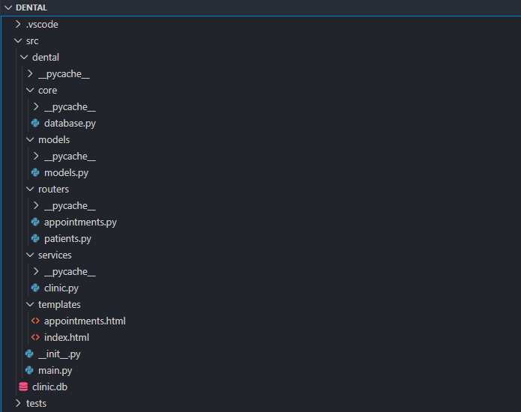
Рисунок 2 – Структура проекта АИС Клиники

Модульная организация системы обеспечивает дополнительное логическое разделение функциональности по основным предметным областям стоматологической клиники. В рамках проекта выделены модули, отвечающие за управление пациентами, запись на приём, учёт врачей и формирование отчётных данных. Такой подход позволяет структурировать исходный код приложения, повысить его читаемость и упростить процесс сопровождения. Каждая функциональная область реализована в виде отдельного модуля, что снижает связанность компонентов и облегчает внесение изменений или добавление нового функционала без риска нарушения работы всей системы.

В результате применения трёхуровневой архитектуры и модульного подхода разработанная автоматизированная информационная система отличается высокой структурированностью, удобством разработки и возможностью дальнейшего развития. Данные архитектурные решения обеспечивают соответствие системы современным требованиям к программному обеспечению медицинского назначения и создают основу для её устойчивой и эффективной эксплуатации.

2.2 Проектирование базы данных

База данных автоматизированной информационной системы обслуживания стоматологической клиники спроектирована с использованием реляционной модели данных, которая является одной из наиболее распространённых и надёжных моделей организации информации в современных информационных системах. Выбор реляционной модели обусловлен её наглядностью, строгой структурой и возможностью обеспечения целостности данных при работе с медицинской информацией. В процессе проектирования база данных была нормализована до третьей нормальной формы, что позволило минимизировать избыточность хранимых данных, исключить дублирование информации и обеспечить логическую согласованность всех сущностей системы. Применение нормализации также способствует упрощению сопровождения базы данных и снижает вероятность возникновения ошибок при обновлении и удалении записей.

Структура базы данных ориентирована на основные бизнес-процессы стоматологической клиники и обеспечивает хранение информации, необходимой для организации приёма пациентов, учёта работы врачей и управления перечнем предоставляемых услуг. База данных системы включает следующие основные таблицы:

User — таблица пользователей системы, в которой хранятся сведения об администраторах и сотрудниках клиники. В данной таблице содержится информация, необходимая для аутентификации и авторизации пользователей, а также для разграничения прав доступа к функционалу системы;

Patient — таблица пациентов стоматологической клиники, содержащая контактные и идентификационные данные пациентов. Информация из данной таблицы используется при записи на приём, ведении истории посещений и формировании отчётных данных;

Doctor — таблица врачей-стоматологов, в которой хранятся сведения о специалистах клиники, включая их основные характеристики и профессиональные данные. Данные данной таблицы применяются при формировании расписания приёмов и распределении пациентов между врачами;

Appointment — таблица записей пациентов на приём, являющаяся одной из центральных таблиц базы данных. Она содержит информацию о дате и времени приёма, пациенте, враче и выбранной услуге, а также позволяет отслеживать статус приёма;

Service — таблица перечня стоматологических услуг, в которой хранится информация о предоставляемых клиникой услугах, их наименованиях и стоимости. Данные данной таблицы используются при формировании записей на приём и расчёте стоимости обслуживания.

Связи между таблицами базы данных организованы с учётом логики предметной области и отражают реальные процессы, происходящие в стоматологической клинике. Для обеспечения корректного взаимодействия данных были определены следующие основные связи:

Patient → Appointment (1:N) — один пациент может иметь несколько записей на приём, что позволяет учитывать повторные посещения и вести историю обслуживания каждого пациента;

Doctor → Appointment (1:N) — один врач может быть назначен на несколько приёмов, что отражает рабочее расписание специалистов и позволяет эффективно распределять нагрузку между врачами;

Service → Appointment (1:N) — в рамках одной стоматологической услуги может быть оформлено несколько записей на приём, что даёт возможность анализировать востребованность услуг и формировать статистические отчёты.

Такая структура базы данных обеспечивает целостность и непротиворечивость информации, а также позволяет эффективно выполнять операции добавления, изменения и удаления данных. Использование внешних ключей при организации связей между таблицами снижает риск возникновения логических ошибок и обеспечивает согласованность данных при работе системы.

ER-диаграмма базы данных автоматизированной информационной системы обслуживания стоматологической клиники представлена на рисунке 3. Данная диаграмма наглядно отражает структуру базы данных, состав сущностей и характер связей между ними, что позволяет визуально оценить корректность проектных решений и облегчает дальнейшее сопровождение и развитие системы.

2.3 Разработка ER-модели

На основе спроектированной структуры базы данных была разработана ER-диаграмма, визуально представляющая сущности системы и связи между ними.

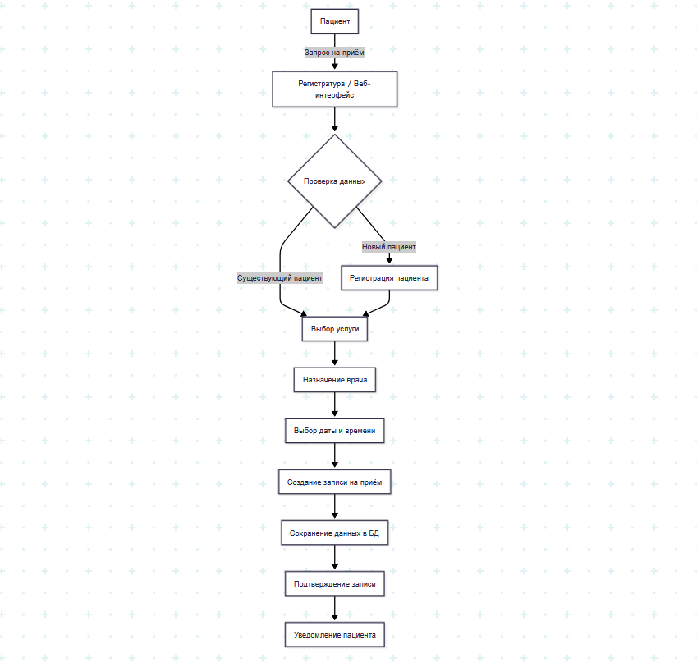
Рисунок 3 – ER-диаграмма базы данных АИС Клиники

ER-диаграмма базы данных автоматизированной информационной системы обслуживания стоматологической клиники включает следующие основные элементы:

Сущности — представлены в виде прямоугольников с наименованиями соответствующих таблиц базы данных, таких как User, Patient, Doctor, Appointment и Service. Каждая сущность отражает отдельный объект предметной области и соответствует логически обособленной группе данных, используемых в процессе функционирования системы;

Атрибуты — отображаются внутри сущностей и представляют собой поля таблиц базы данных с указанием типов данных и ограничений. Для идентификации записей используются первичные ключи, обозначаемые как PK, а для организации связей между таблицами применяются внешние ключи, обозначаемые как FK. Использование ключей позволяет обеспечить уникальность данных и поддерживать ссылочную целостность;

Связи — представлены линиями между сущностями и сопровождаются указанием кардинальности, определяющей характер взаимодействия между таблицами. Например, связь типа 1:N обозначает отношение «один-ко-многим», при котором одной записи в родительской таблице может соответствовать несколько записей в дочерней таблице.

Использование ER-диаграммы позволяет наглядно представить общую структуру базы данных и логику работы автоматизированной информационной системы. Диаграмма демонстрирует взаимосвязи между основными объектами предметной области и упрощает понимание принципов хранения и обработки информации. В частности, на диаграмме видно, что сущность записи на приём (Appointment) связана с сущностями пациента (Patient), врача (Doctor) и оказываемой услуги (Service). Такое проектное решение обеспечивает целостность данных, предотвращает появление несогласованных записей и позволяет корректно управлять процессом обслуживания пациентов стоматологической клиники на всех этапах, начиная с записи на приём и заканчивая формированием отчётной информации.

2.4 Реализация серверной части

Серверная часть автоматизированной информационной системы обслуживания стоматологической клиники реализована на языке программирования Python с использованием современного микро-фреймворка FastAPI. Выбор Python обусловлен его лаконичным синтаксисом, высокой читаемостью кода и наличием развитой экосистемы библиотек для работы с веб-приложениями, базами данных и тестированием. FastAPI позволяет создавать высокопроизводительные веб-приложения, поддерживает асинхронные операции и упрощает реализацию REST API, что особенно важно для систем медицинского назначения, где требуется оперативная и корректная обработка запросов пользователей.

Бизнес-логика системы разделена на отдельные модули по функциональным областям, что облегчает сопровождение кода, повышает его читаемость и позволяет масштабировать систему без значительных изменений в существующих компонентах. Такой подход соответствует принципам модульного и многоуровневого проектирования и обеспечивает чёткое разграничение ответственности между различными частями приложения.

Главный файл приложения, main.py, выполняет ключевую роль в организации работы серверной части. Он содержит инициализацию FastAPI-приложения и настройку всех необходимых компонентов для корректного функционирования системы. В частности, в этом файле осуществляется подключение к базе данных через библиотеку SQLAlchemy, что позволяет работать с реляционными данными на уровне объектов Python. Также в main.py производится регистрация маршрутов из модулей routers, которые реализуют обработку различных HTTP-запросов, связанных с функциональными областями системы, такими как управление пациентами, запись на приём, учёт врачей и формирование отчётной информации.

Кроме того, в файле main.py настраиваются сессии для работы с базой данных, обеспечивается контроль транзакций и поддержка корректного взаимодействия между слоями приложения. Для удобства разработки и тестирования предусмотрен запуск веб-сервера разработки с функцией горячей перезагрузки (hot reload), которая позволяет автоматически применять внесённые изменения в код без необходимости перезапуска приложения. Такой подход значительно ускоряет процесс разработки, позволяет оперативно выявлять ошибки и повышает общую эффективность работы над проектом.

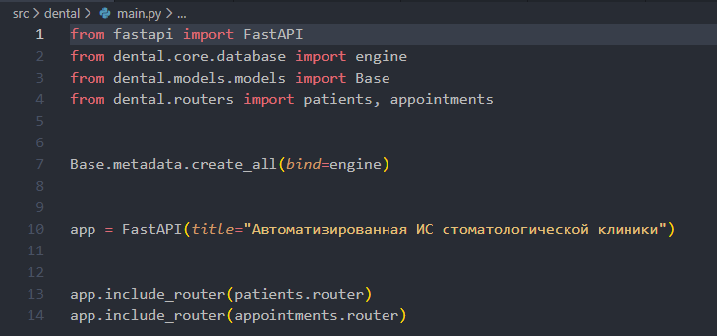
Рисунок 4 – main.py файл АИС Клиники

Файл models.py содержит определения ORM-моделей, которые обеспечивают работу с базой данных с помощью библиотеки SQLAlchemy. ORM (Object-Relational Mapping) позволяет разработчику взаимодействовать с реляционной базой данных на уровне объектов Python, не прибегая к написанию сложных SQL-запросов вручную. Это значительно ускоряет разработку, повышает читаемость кода и обеспечивает защиту от типичных ошибок, включая SQL-инъекции.

Каждая модель в файле models.py соответствует конкретной таблице базы данных и описывает её поля, типы данных, ограничения, первичные и внешние ключи, а также связи с другими таблицами. Основные модели включают:

User - модель пользователей системы. Она содержит поля для хранения логина, пароля и роли пользователя (например, администратор, врач или регистратор). Модель User обеспечивает управление доступом к различным функциональным возможностям системы и разграничение прав пользователей.

Patient - модель пациентов клиники, включающая контактную информацию, такую как имя, фамилия, телефон и адрес электронной почты, а также дополнительные данные, необходимые для ведения медицинской документации. Данная модель позволяет хранить полную историю посещений пациента и обеспечивает интеграцию с другими модулями системы.

Doctor - модель врачей-стоматологов. Она содержит поля для идентификации врача, его специализации, квалификации и расписания работы. Модель Doctor используется для назначения приёмов пациентам и формирования статистических данных о загрузке врачей.

Appointment - модель записей на приём. Она включает внешние ключи на таблицы Patient и Doctor, а также поля для даты и времени приёма, выбранной услуги и статуса визита. Данная модель обеспечивает хранение и управление всеми сведениями о взаимодействии пациентов и специалистов клиники.

Service - модель стоматологических услуг, содержащая наименование услуги, описание и стоимость. Модель Service используется для формирования записей на приём, расчёта стоимости оказанных услуг и формирования отчётной информации для клиники.

Использование ORM-моделей обеспечивает строгую типизацию данных, упрощает написание запросов и предоставляет удобные методы для фильтрации, сортировки и агрегации информации, что особенно важно для медицинских информационных систем, где точность и корректность данных имеет критическое значение.

Модули маршрутизации (routers/)

Для обеспечения структурированного и удобного взаимодействия с серверной частью реализованы отдельные модули маршрутизации, каждый из которых отвечает за работу с конкретной функциональной областью системы. Разделение маршрутов по модулям позволяет не только повысить читаемость кода, но и облегчает тестирование и масштабирование приложения. Основные модули включают:

patients.py — модуль управления пациентами. Он содержит маршруты для отображения списка пациентов с возможностью поиска по различным критериям, добавления новых пациентов, редактирования существующих данных и удаления записей. Также реализованы маршруты для просмотра полной истории посещений каждого пациента, что позволяет сотрудникам клиники быстро получать необходимую информацию и контролировать ход лечения.

doctors.py — модуль управления врачами. Данный модуль обеспечивает отображение списка всех специалистов клиники, включая данные о текущей загрузке и расписании работы. Также реализованы маршруты для просмотра профиля врача, добавления новых специалистов, редактирования информации и удаления устаревших записей. Такой подход позволяет эффективно распределять нагрузку между врачами и обеспечивает прозрачность рабочего процесса.

appointments.py — модуль управления записями на приём. Он содержит маршруты для просмотра списка всех приёмов с возможностью фильтрации по дате, пациенту и врачу, создания новых записей, редактирования существующих и изменения статуса визита. Дополнительно предусмотрены маршруты для удаления записей, что обеспечивает поддержание актуальности информации и исключает возможность дублирования данных.

services.py — модуль управления перечнем услуг клиники. Этот модуль содержит маршруты для добавления новых услуг, редактирования их характеристик и отображения информации о предоставляемых услугах. Данные маршруты позволяют клинике оперативно обновлять перечень услуг и корректно формировать стоимость и описание процедур для пациентов.

Разделение маршрутов по функциональным модулям и интеграция их с ORM-моделями обеспечивает последовательность и согласованность работы серверной части. Каждый модуль взаимодействует только с необходимыми моделями и слоями системы, что снижает связность компонентов и упрощает внесение изменений или добавление нового функционала.

Таким образом, серверная часть системы, реализованная на основе FastAPI, SQLAlchemy и модульной структуры маршрутов, обеспечивает стабильное, безопасное и масштабируемое функционирование автоматизированной информационной системы обслуживания стоматологической клиники. Используемые архитектурные решения позволяют в дальнейшем расширять функциональность, подключать новые сервисы и интегрировать систему с внешними приложениями без существенных изменений существующего кода.

2.5 Реализация клиентской части

Пользовательский интерфейс автоматизированной информационной системы обслуживания стоматологической клиники реализован с использованием технологий HTML5 и Jinja2-шаблонов. Выбор этих технологий обусловлен их широким распространением, поддержкой современных веб-стандартов и простотой интеграции с серверной частью на FastAPI. Использование Jinja2 позволяет динамически формировать страницы, подставляя данные из базы данных в HTML-шаблоны, что обеспечивает актуальность информации, отображаемой пользователю. Такой подход делает интерфейс минималистичным, удобным для восприятия и функционально насыщенным, позволяя пользователям системы быстро и эффективно взаимодействовать с приложением.

Для обеспечения интерактивности и обработки пользовательских действий используется стандартный HTML с формами, которые отправляют данные на сервер через POST-запросы. Этот подход позволяет серверной части получать информацию, обрабатывать её с помощью бизнес-логики и сохранять изменения в базе данных. Весь интерфейс построен на основе единой базовой структуры страниц, что обеспечивает согласованность внешнего вида, унифицированное оформление элементов и упрощает дальнейшее расширение системы. Базовая структура задаёт общий стиль страницы, шапку и меню навигации, а также стандартизирует расположение основных элементов управления, что делает работу с системой интуитивно понятной для пользователей.

index.html - список пациентов

Страница index.html является одной из ключевых в интерфейсе системы, так как она предоставляет пользователю полный обзор зарегистрированных пациентов стоматологической клиники. На странице отображается таблица с основными данными пациентов, включая фамилию, имя, отчество и контактный телефон, что позволяет быстро идентифицировать каждого пациента и получить необходимую контактную информацию.

Кроме того, на странице предусмотрена форма добавления нового пациента, включающая поля «ФИО» и «Телефон». Пользователь может вводить данные пациента напрямую в форму, после чего информация отправляется на серверный эндпоинт /patients через POST-запрос. Серверная часть обрабатывает полученные данные, добавляет запись в базу данных и возвращает обновлённый список пациентов, который динамически отображается на странице благодаря использованию шаблонов Jinja2.

Каждая запись в таблице сопровождается подробной информацией о пациенте и предоставляет ссылки для перехода к дополнительным функциям, таким как просмотр истории посещений или назначение новых приёмов. Например, ссылка на страницу appointments.html позволяет пользователю перейти к списку всех приёмов выбранного пациента, просмотреть запланированные и завершённые визиты, а также управлять их статусом. Такой подход обеспечивает единый рабочий процесс, минимизирует количество действий, необходимых для управления данными, и повышает эффективность работы сотрудников клиники.

Базовая структура страниц и использование динамических шаблонов также позволяют легко добавлять новые элементы интерфейса, изменять расположение таблиц, форм и кнопок, а также внедрять дополнительные фильтры и функции поиска. В целом, реализация клиентской части на основе HTML5 и Jinja2 обеспечивает удобство, наглядность и функциональность интерфейса, что является важным условием для успешного внедрения и эксплуатации автоматизированной информационной системы в стоматологической клинике.

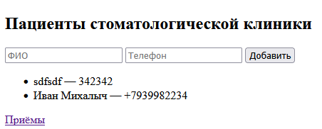
Рисунок 5 – Интерфейс главной страницы

Страница appointments.html предназначена для отображения и управления всеми записями пациентов на приём в стоматологической клинике. Она обеспечивает наглядное представление информации о планируемых и завершённых визитах, позволяя сотрудникам клиники эффективно отслеживать расписание врачей и вести контроль за обслуживанием пациентов. На странице представлена таблица, в которой отображаются все записи на приём с указанием ключевых параметров: имя и фамилия пациента, наименование услуги, дата и время приёма, а также при необходимости дополнительная информация о статусе визита.

Для добавления новой записи на приём предусмотрена форма с обязательными полями:

ID пациента — уникальный идентификатор пациента, выбираемый из существующей базы данных. Это поле позволяет корректно связать запись с конкретным пациентом и исключает возможность дублирования данных;

Название услуги — выбор услуги из перечня предоставляемых клиникой стоматологических процедур, таких как профилактический осмотр, лечение кариеса, профессиональная чистка зубов и другие. Это поле обеспечивает корректное отображение стоимости и описания услуги при формировании записи;

Дата приёма — выбор даты и времени визита пациента, что позволяет планировать рабочее расписание врачей и обеспечивать оптимальное распределение нагрузки между специалистами.

После заполнения формы данные отправляются на сервер через POST-запрос на эндпоинт /appointments. Серверная часть обрабатывает полученные данные, добавляет новую запись в базу данных и возвращает обновлённый список приёмов, который автоматически отображается на странице благодаря использованию динамических Jinja2-шаблонов.

Каждая запись на приём представлена в таблице, что позволяет пользователям системы наглядно отслеживать все запланированные визиты, а также быстро находить информацию о конкретном пациенте или услуге. Такая визуализация облегчает контроль за распределением времени врачей, позволяет своевременно вносить изменения в расписание и предотвращает возникновение ошибок, связанных с пересечением времени приёмов.

Кроме того, структура страницы предусматривает возможность дальнейшего расширения функциональности. Например, могут быть добавлены фильтры по дате, пациенту или врачу, а также кнопки для редактирования и удаления записей. Динамическая генерация таблиц и форм через Jinja2 обеспечивает единую стилистику страницы, согласованность элементов интерфейса и высокую удобочитаемость информации для пользователей, что особенно важно в условиях клинической работы, где оперативность и точность данных имеют критическое значение.

Таким образом, страница appointments.html является ключевым компонентом клиентской части системы, обеспечивая эффективное управление расписанием приёмов, наглядное отображение информации и простоту взаимодействия пользователей с серверной частью системы

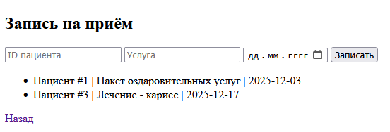
Рисунок 5 – Интерфейс роута appointments

ЗАКЛЮЧЕНИЕ

В ходе выполнения дипломной работы была разработана автоматизированная информационная система обслуживания стоматологической клиники, позволяющая повысить эффективность работы персонала за счёт централизованного управления записями на приём, контроля статусов и хранения информации о пациентах, врачах и оказываемых услугах.

В процессе работы решены следующие задачи:

Проанализирована предметная область стоматологической клиники и выявлены ключевые бизнес-процессы;

Выбрана трёхуровневая архитектура приложения;

Сравнены технологические решения для серверной и клиентской частей системы;

Разработана ER-модель базы данных с указанием связей между сущностями;

Реализована серверная часть на языке Python с использованием FastAPI;

Создан REST API для взаимодействия клиентской и серверной частей;

Разработан адаптивный пользовательский интерфейс на основе HTML5, CSS3;

Выполнено тестирование системы на модульном, интеграционном и системном уровнях.

Разработанная система обеспечивает автоматизацию следующих процессов: регистрация и управление записями на приём, ведение базы пациентов с историей посещений, управление профилями врачей, назначение врачей на приёмы с учётом их загрузки, отслеживание статусов приёмов от создания до завершения, учёт оказываемых услуг.

Результаты дипломной работы могут быть использованы для автоматизации деятельности малых и средних стоматологических клиник, обеспечивая повышение качества обслуживания и упрощение работы персонала.

СПИСОК ИСПОЛЬЗУЕМЫХ ИСТОЧНИКОВ

1. Советов, Б. Я. Базы данных: теория и практика: учебник для вузов / Б. Я. Советов, В. В. Цехановский, В. Д. Чертовской. - 3-е изд., перераб. и доп. - М.: Юрайт, 2021. - 420 с.

2. Лутц, М. Изучаем Python: в 2 т. Т. 1 / М. Лутц; пер. с англ. А. А. Слинкин. - 5-е изд. - СПб.: Символ-Плюс, 2021. - 832 с.

3. Дронов, В. А. Django 4. Подробное руководство для профессионалов / В. А. Дронов. - 4-е изд., перераб. и доп. - СПб.: БХВ-Петербург, 2023. - 784 с.

4. Фримен, Э. Изучаем программирование на HTML5: создание веб-приложений с применением HTML5 и JavaScript / Э. Фримен, Э. Робсон; пер. с англ. Е. Матвеева. - СПб.: Питер, 2021. - 640 с.

5. Дакетт, Дж. HTML и CSS. Разработка и дизайн веб-сайтов / Дж. Дакетт; пер. с англ. М. Райтман. - М.: Эксмо, 2021. - 480 с.

Электронные ресурсы:

6. Документация SQLAlchemy Электронный ресурс. - Режим доступа: https://docs.sqlalchemy.org/ (дата обращения: 15.12.2025).

7. Документация Bootstrap 5 Электронный ресурс. - Режим доступа: https://getbootstrap.com/docs/5.3/ (дата обращения: 15.12.2025).

8. Python Software Foundation. Python Documentation Электронный ресурс. - Режим доступа: https://docs.python.org/3/ (дата обращения: 10.12.2025).

